Рецепт от любой деструктивной зависимости
(будь то компьютер, телевизор, алкоголь или наркотик) —
полноценное и гармоничное общение всех членов семьи.
А семейная гармония
это не Божья благодать,
а результат кропотливого труда, терпения и огромного желания растить детей в мире и благополучии.

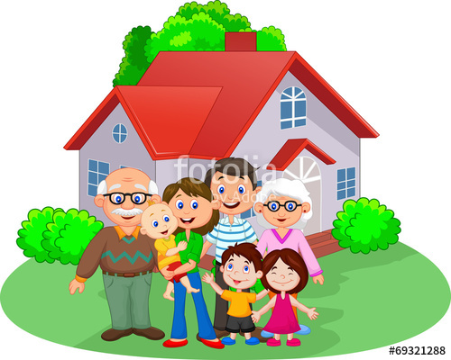
Ребёнок учится тому,
Что видит у себя в дому.
Родители – пример ему!
Кто при жене и детях груб,
Кому язык распутства люб,
Пусть помнит,
что с лихвой получит
От них всё то, чему их учит.
Коль видят нас и слышат дети,
Мы за дела свои в ответе
И за слова: легко толкнуть
Детей на нехороший путь.
Держи в приличии свой дом,
Чтобы не каяться потом.
Себастьян Брант

«Я - родитель,
а это значит...»

Заседание
родительского клуба
«Семейная гостиная»
МКОУ «СОШ №28»
г.о. Нальчик
с приглашением специалистов.
04.03.2017год.
Как не допустить зависимость от компьютера?

- Обеспечьте разнообразную занятость ребенка (кружки, широкие интересы).
- Приобщайте к домашним обязанностям с раннего возраста.
- Ежедневно общайтесь с ребенком, будьте в курсе возникающих у него событий: радостей и огорчений, проблем и достижений.
- Расширяйте кругозор ребенка любыми доступными средствами: рассказами, чтением, поездками, экскурсиями и пр.
- Обязательно поощряйте любые его успехи в «реальной жизни» - в учебе в творчестве, в спорте…
- Познакомьте ребенка с временными нормами работы за компьютером.
- Осуществляйте цензуру компьютерных игр и программ.
- Не разрешайте выходить в Интернет бесконтрольно. Выработайте вместе с ребенком запрет на вхождение определенной информации.
- Используйте компьютер в познавательных и образовательных целях.
- Сами не нарушайте правила, которые устанавливаете для ребенка (с учетом своих норм, естественно).

Что делать если вы считаете, что зависимость уже есть?

- Не идите путем насилия, не вводите строгих запретов и ограничений. Не делайте ничего быстро и резко, так как если ребенок серьезно «завис», то резкое отлучение его от источника удовольствия может привести к кардинальным поступкам (самоубийству, его попыткам, уходу из дома и пр.).

- Настройтесь спокойно преодолевать болезненное состояние.

- Попробуйте выйти на диалог. Расскажите о пользе и вреде, которые можно получить от компьютера.

- Поговорите о свободе, праве выбора, их границах и ответственности за право принимать решения.

- Установите небольшое ограничение режима пребывания в виртуальном пространстве. Проследите реакцию на новые условия и, самое главное, их выполнение. Проверьте, сложно ли ребенку выдерживать новые временные рамки.

- В случае если сокращать время постепенно удается, то идите этим путем до установления нормы.

- Если ребенок обещает, но не выполняет, так как его зависимость сильнее его самого, необходимо обратиться к специалисту. Для начала — к психологу. Специалист определит, какова степень зависимого состояния и есть ли у него возможности справиться с проблемой.

- Если психолог порекомендует обратиться к психиатру, значит, зависимость приобрела максимальную форму и захватила личность ребенка, частично изменив его сознание.

- Ищите психолога, имеющего опыт решения проблем компьютерной зависимости.

Телефон доверия: 8 800 2000 122

Контактные телефоны:
8(8662) 96 76 60
Наш e-mail: school_28@list.ru
Адрес сайта: http://nalsosh28.ru/

